Załącznik nr 8

do PLANU OCHRONY ZABYTKÓW RUCHOMYCH

NA WYPADEK KONFLIKTU ZBROJNEGO I SYTUACJI KRYZYSOWYCH

…………………………………………………………………………..

(nazwa jednostki organizacyjnej)

**MAPA**

**miejsc i tras rozśrodkowania lub ewakuacji**

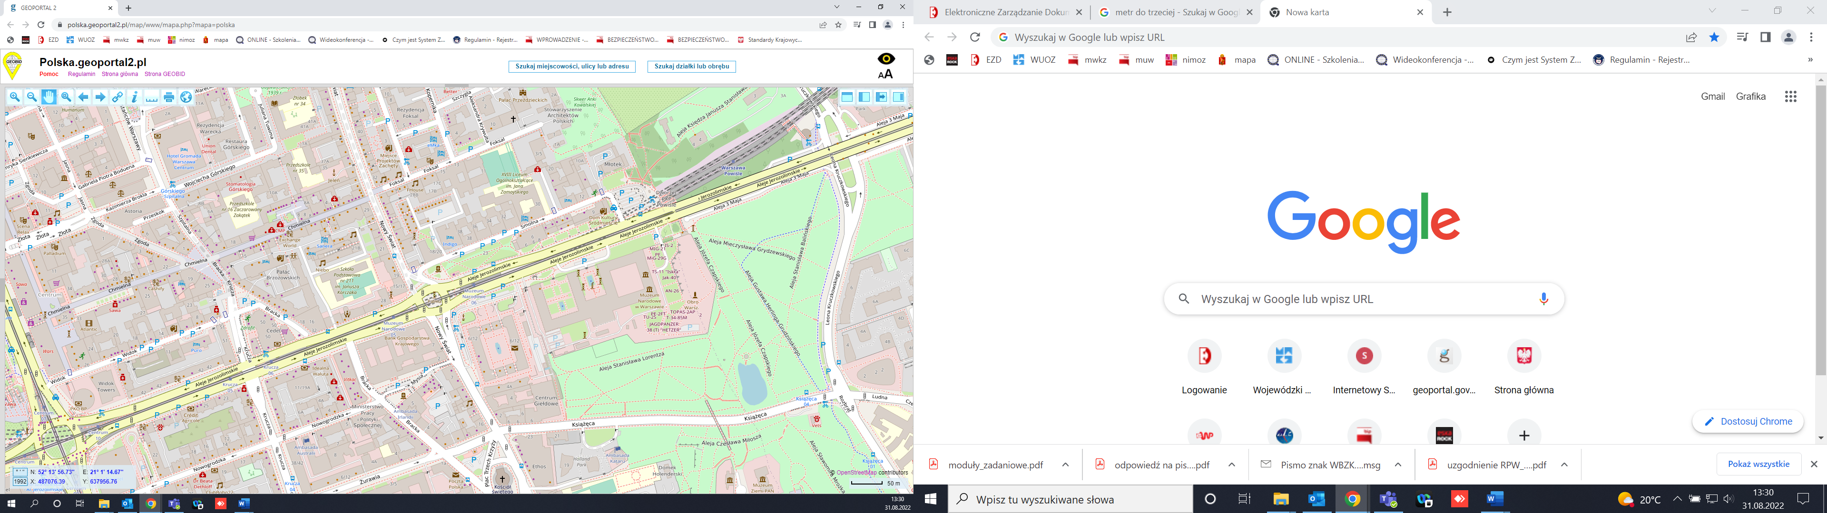

Rys. nr 1. Siedziba jednostki organizacyjnej

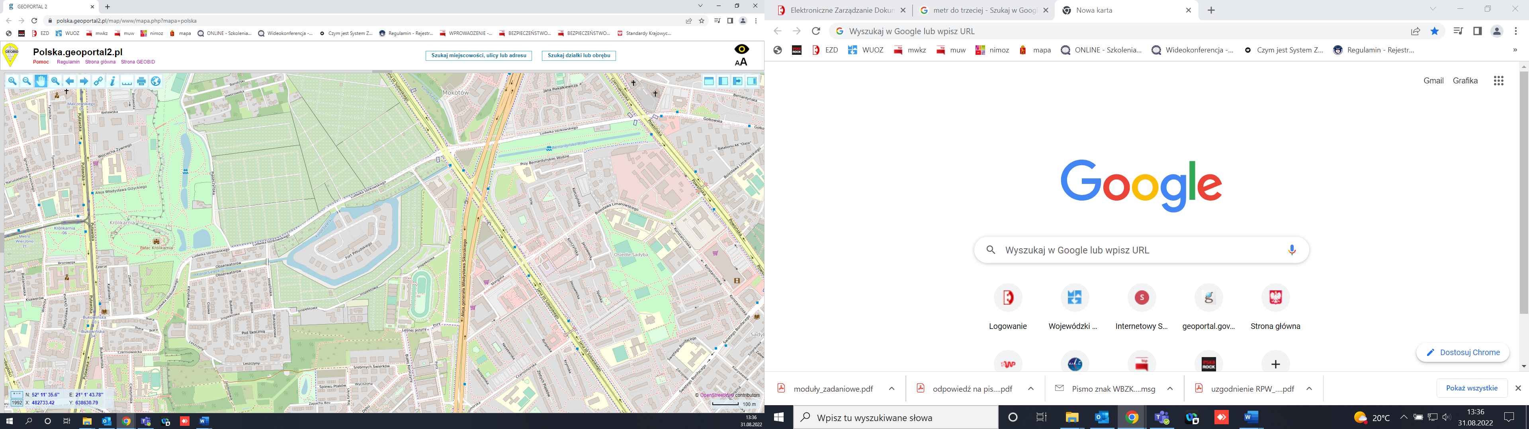

Rys. nr 2. Miejsce ewakuacji zabytków

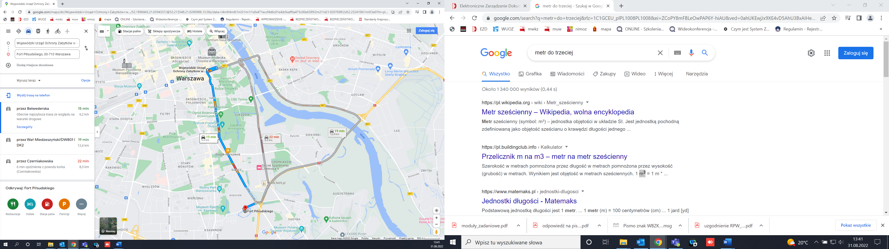

Rys. nr 3. Trasa główna i trasy zapasowe

Proszę o przygotowanie planu na podstawie strony internetowej: [www.polska.geoportal2.pl](http://www.polska.geoportal2.pl) oraz <https://www.google.com/maps>

W planie należy uwzględnić oznaczenia wykazane w Załączniku nr 1 do Instrukcji przygotowania i realizacji planów ochrony zabytków na wypadek konfliktu zbrojnego i sytuacji kryzysowych.

Na mapie należy uwzględnić elementy wskazane w załączniku nr 1 do *Instrukcji przygotowania i realizacji planów ochrony zabytków* z uwzględnieniem symboli.